- Aşağıdaki varlıkların adlarında “d - D ” sesinin geçtiği resimlerin altındaki kutucuğu işaretleyiniz.
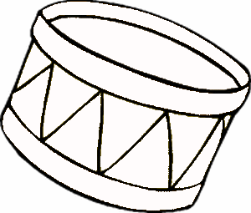
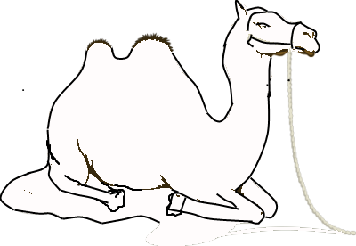


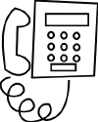

d

D

d d d d d d d d d
d
d
D D
Dd
- Aşağıdaki tablodaki “ d “ seslerini yuvarlak içine alınız.
i

D

d
d
db
D
d
d
ü
f
d
e1
ş
l
ı
g
d

- İçerisinde “d “ sesi geçen kelimelerin altındaki kutucuğu işaretleyiniz.
dadı
dayı
ada
ad
kadın

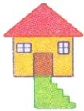
ed

de

ad

da

id

di
od
do
ud
du
ıd
dı
ad da ed de id di
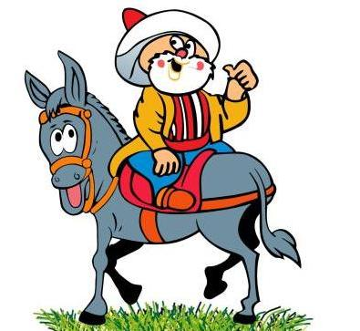
od do ıd dı ud du

ÇOK OKUYALIM
da - dayı - damat
ada – adam - oda
eda – Eda - seda
Sedat - dana -
de – dede – dedem
demet – Demet -
kurdele - rendele
dı – adı – aldı
kaydı – saydı – adım
di – dedi -demedi yedi –kedi
dilek – Dilek – diken -direk
do – dokun - dolu - dost
domates - doruk –dondurma

Dedem

Dedem at aldı.

Dedem atı eline aldı.

Ata nal taktı.

Dedem kedi aldı.

Kediye et aldı.

Eti kedi yedi.

Elma ile nar aldı

Elmayı dedem yedi.

Narı Dilek yedi.

